ภาคผนวก ข. ขั้นตอนการสร้าง Opaque Type โดยใช้ DataBlade Developer Kit
1.เริ่มต้นด้วยการใช้ BladeSmith สร้าง Source File โดย เลือกที่เมนู Project-New ใส่ชื่DataBlade Module และ Description ถ้ามี คลิก Next
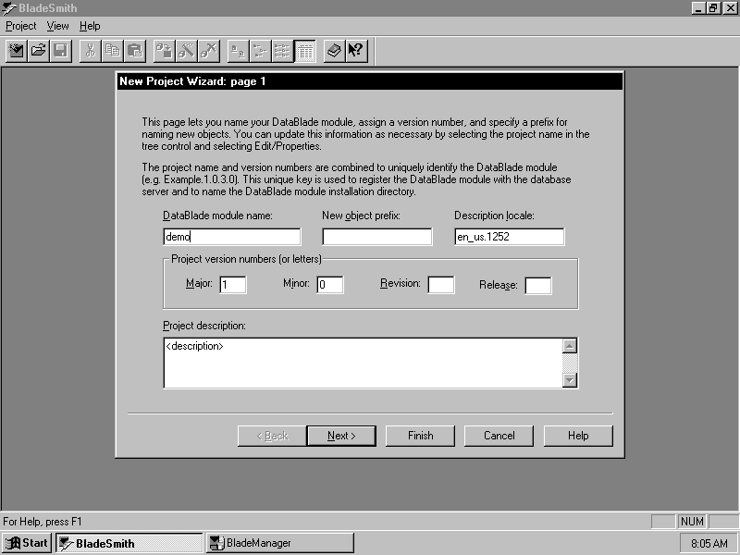
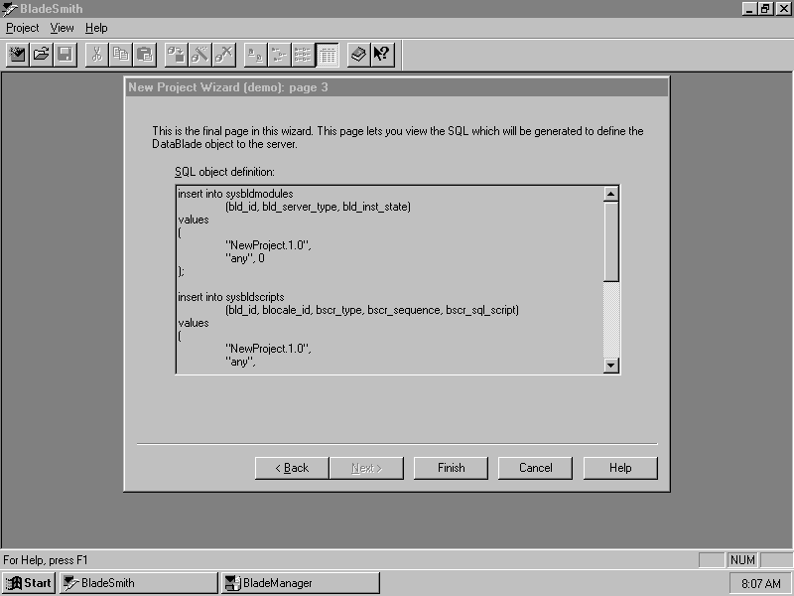
2.ใส่รายละเอียดตามที่มีให้กรอก คลิก Next จน Finish BladeSmith จะทำการ Generate Source Code ที่จำเป็นสำหรับการสร้าง DataBlade Module ให้
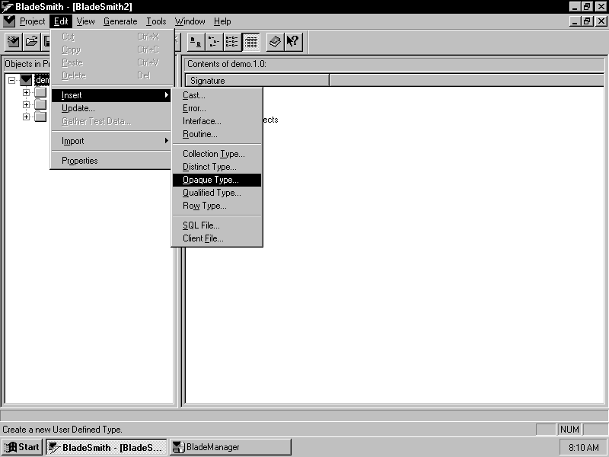
3.เลือกเมนู Edit-Insert เลือกรายการที่ต้องการจะสร้างในที่นี้เลือก Opaque Type

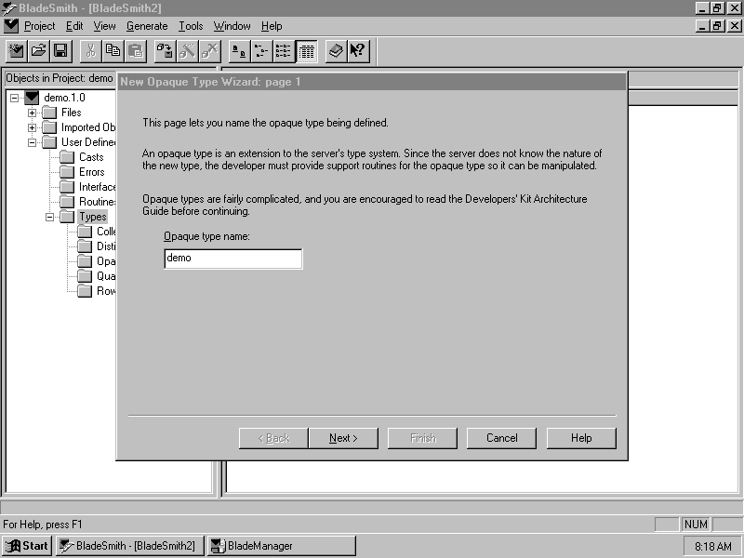
4.กำหนดชื่อ Opaque Type,คลิก Next
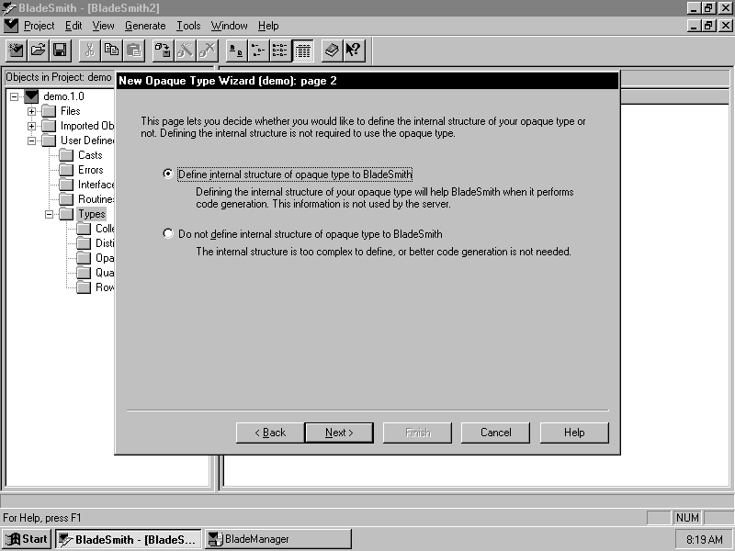
5.เลือกว่าจะให้ BladeSmith สร้าง Internal Structure ให้หรือไม่ ,คลิก Next

6.เลือกว่าต้องการสร้าง Opaque Type แบบใด Fixed Length หรือ Variable Length,คลิก Next
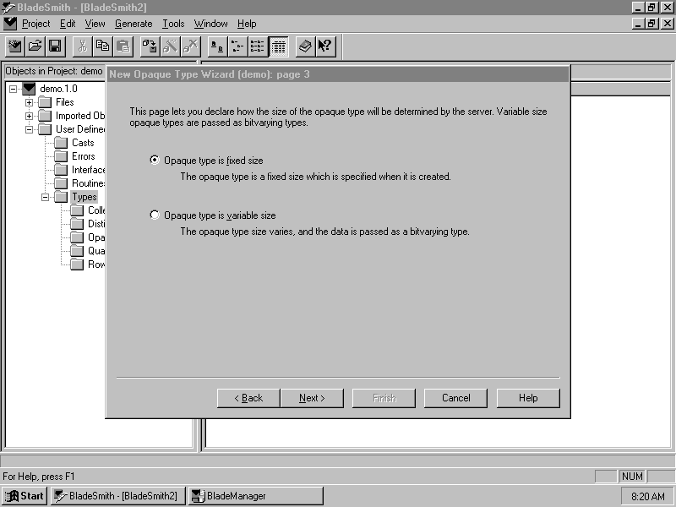
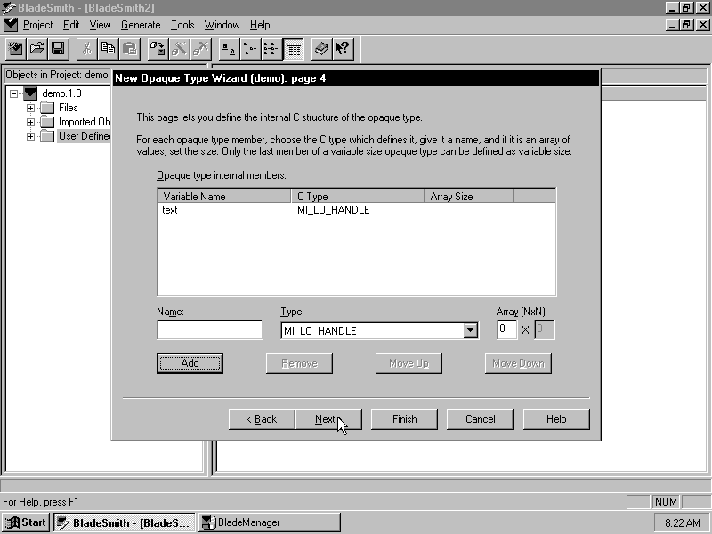
7.ทำการกำหนดว่าใน Opaque Type จะมี Data Field อะไรบ้างโดยใส่ชื่อ ชนิดของข้อมูล แล้วคลิก Add จนได้ Data Field ครบตามที่ต้องการ,คลิก Next

8.เลือกว่าต้องการให้ Opaque Type มี Support Routine อะไรบ้างเมื่อครบตามที่ต้องการ คลิก Next
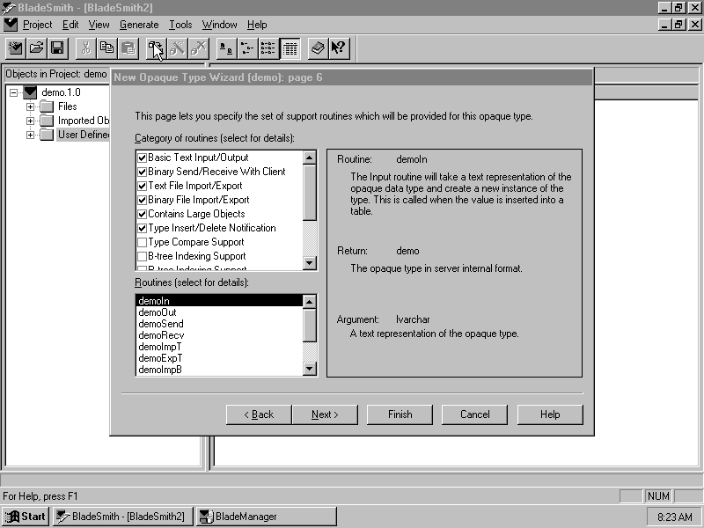
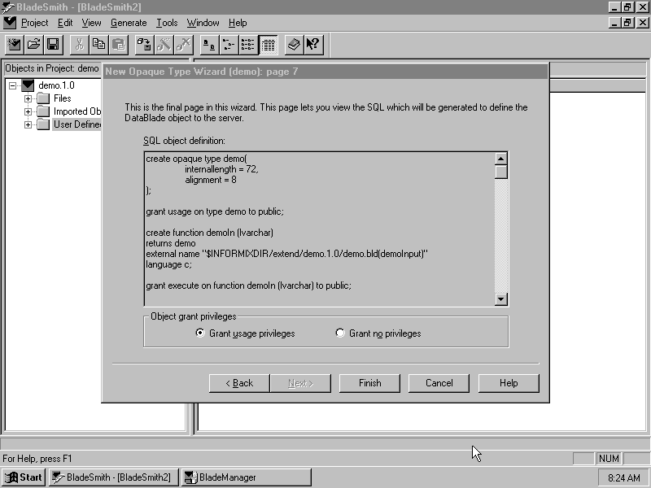
9.เลือกการกำหนดสิทธิในการ Grant,คลิก Finish

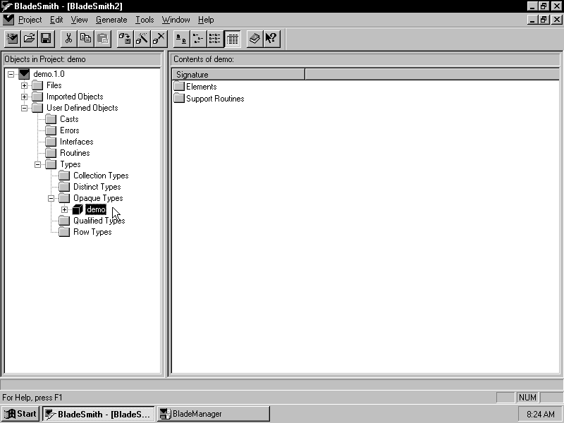
10.Opqaue Type จะมาเก็บที่ Create ไว้ใน Directory ตาม Default ที่กำหนดไว้
11.การสร้าง Routine เพื่อใช้งานกับ DataBlade Module ที่สร้างขึ้นซึ่ง่ในที่นี้คือ Opaque Type ทำได้โดย เลือกเมนู Edit-Insert-Routine
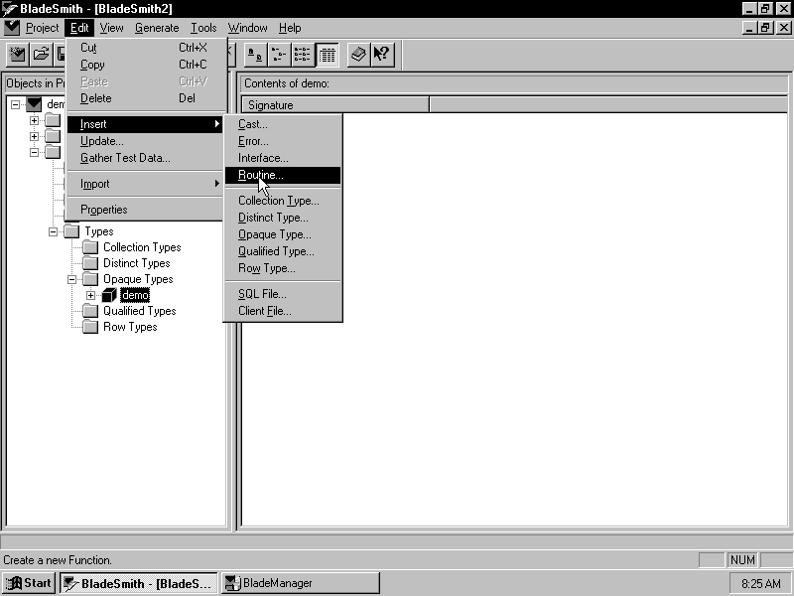
12.กำหนดชื่อ Routine,คลิก Next
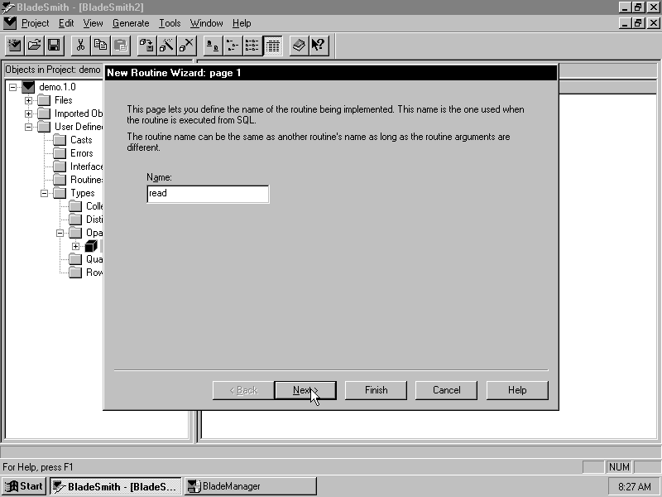
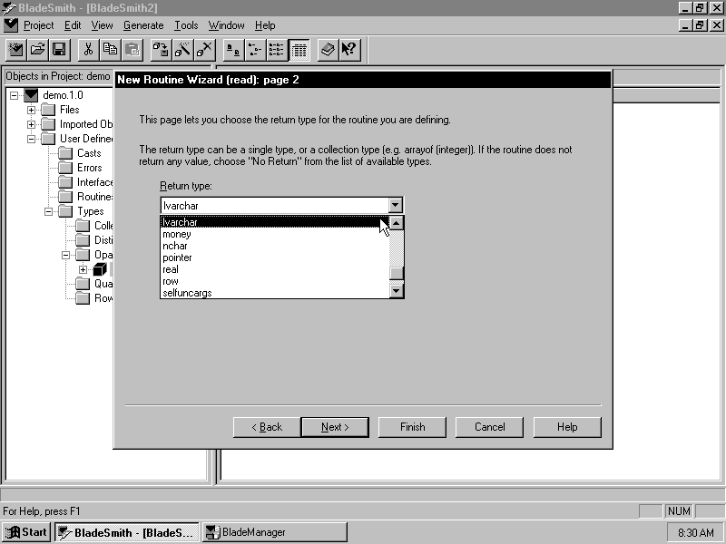
13.เลือก Return Data Type,คลิก Next
14. กำหนด Parameter ใส่ชื่อ ชนิด แล้วคลิก Add จนครบตามที่ต้องการ,คลิก Next
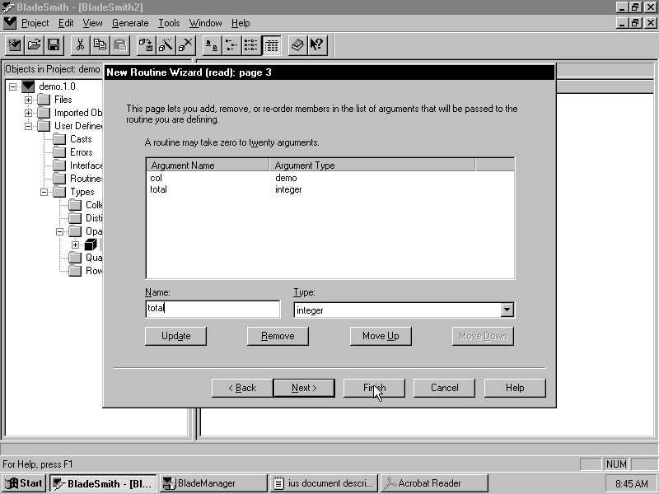
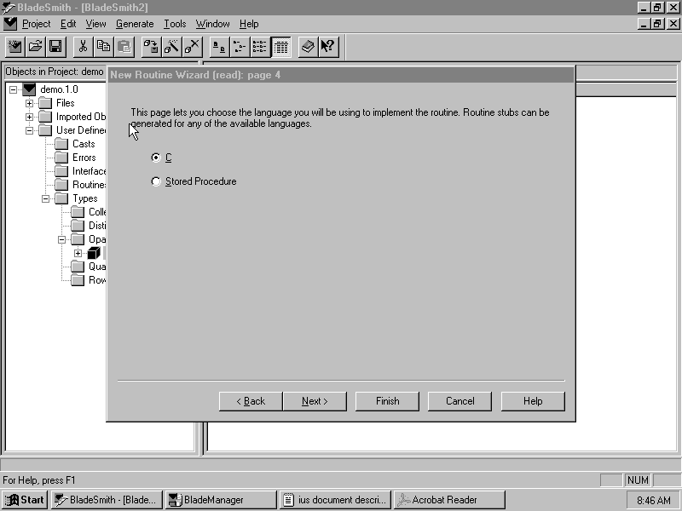
15.เลือกว่าจะใช้ C Language หรือใช้ SQL,คลิก Next

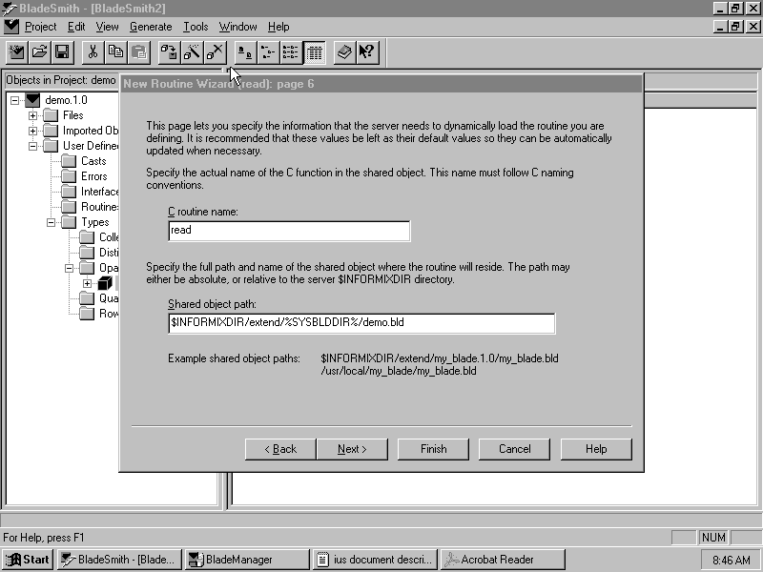
16.ใส่ชื่อ Routine และ Shared Object Directory ที่เก็บ DataBlade Module,คลิก Next
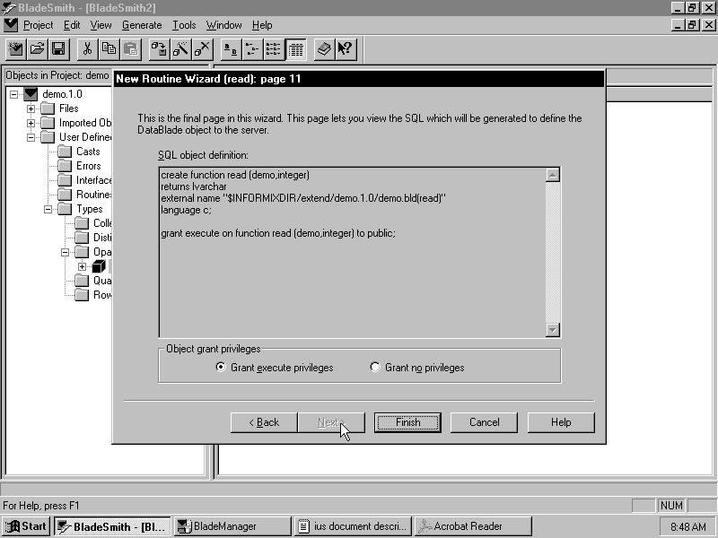
17.เลือกการกำหนดสิทธิในการ Grant,คลิก Finish

18.Routine ที่สร้างจะถูกเก็บไว้ใน Directory ตาม Default ที่กำหนดไว้
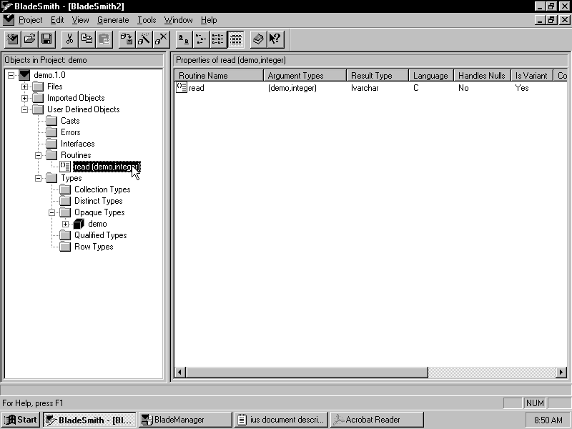
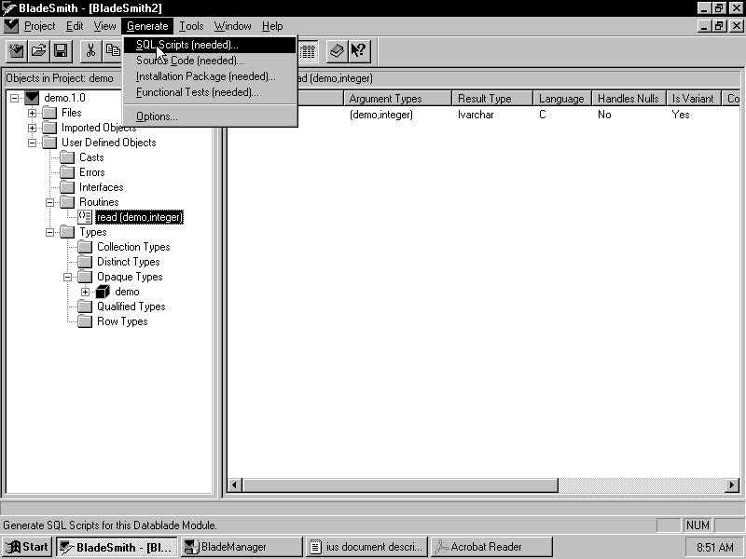
19.ต่อมาเป็นการเริ่ม Generate Source File เริ่มจาก SQL Script ,Source Code,Installation Package และ Functional Test

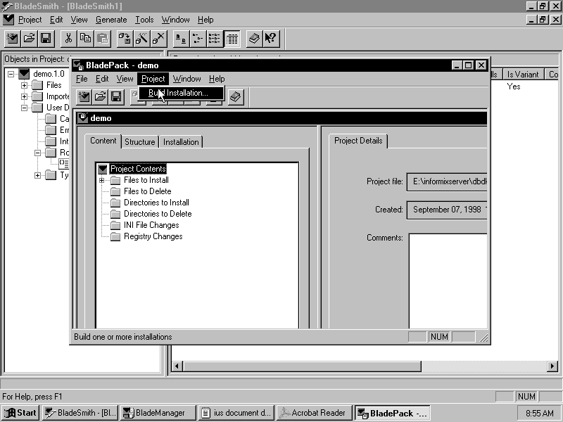
20.ใช้ BladePack เตรียมการ Installation DataBlade Module โดยเรียก BladePack ผ่าน BladeSmith ที่เมนู Tool-BladePack เราสามารถเรียก BladePack โดยไม่ต้องผ่าน BladeSmith ได้เช่นกัน แต่ต้องมีการ Open การเรียกผ่าน BladeSmith จะทำได้ง่ายและรวดเร็วกว่า เมื่อเข้ามาใน BladePack แล้วเลือก Project-Build Installation
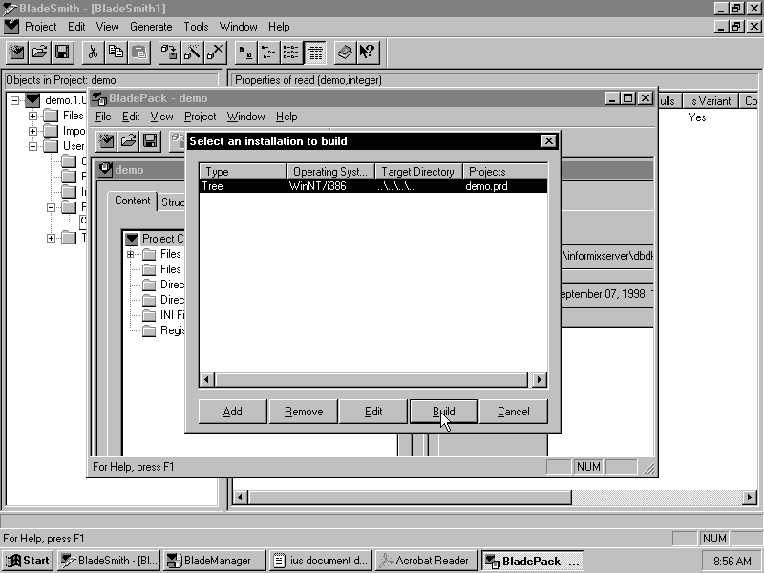
21.คลิก Add เลือกชนิดของการ Install คลิก Build เสร็จการเตรียม Installable DataBlade Module

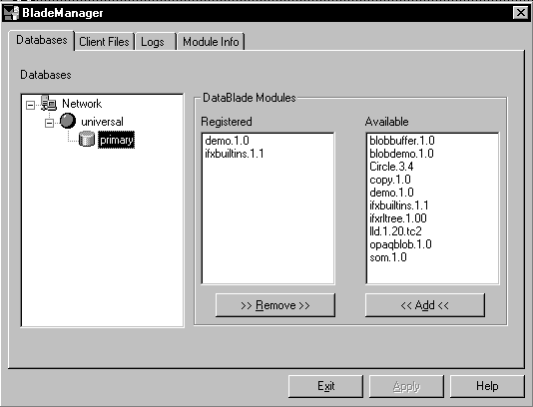
22.ใช้ BladeManager ทำการ Install DataBlade Module เรียก BladeManager ผ่าน BladeSmith ที่เมนู Tool BladeManager เราสามารถเรียก BladeManager โดยไม่ต้องผ่าน BladeSmith ได้เช่นกัน เมื่อเข้ามาใน BladeManager แล้วเลือก Database Server ที่ต้องการจะเก็บ DataBlade Module เลือก DataBlade Module คลิก Add DataBlade Module ที่สร้าง คลิก Apply เสร็จการ Installation DataBlade Module

23.หากต้องการแก้ไข Source Code ที่ทำการ Generate ขึ้นมาให้ใช้ Visual c++ เปิด Project File .MAK แล้วทำการปรับปรุงและเพิ่มเติม Source Code ทำการ Complie แล้วนำไปใส่ใน Share Object Directory

